QUICKHELP
Sistema de asistencia y gestión de emergencias
para adultos mayores
MOCKUPS DE INTERFAZ
MÓVIL Y WEB
Documento de Diseño UX/UI - Fase 1
Versión 1.0 | Septiembre 2026

Control de versiones
Versión | Fecha | Descripción | Estado
1.0 | Septiembre 2026 | Mockups iniciales de las interfaces móviles y web de QuickHelp. | Fase 1
Tabla de contenido
Control de versiones 2
1. Introducción 4
2. Criterios de Diseño UX/UI 4
3. Flujo Principal de Navegación 4
4. Mockups de Aplicación Móvil 4
4.1 Inicio de sesión 4
4.2 Inicio del Adulto Mayor 6
4.3 Confirmación de emergencia 7
4.4 Alerta activa 8
4.5 Gestión de red de apoyo 9
4.6 Alerta recibida por la red de apoyo 10
4.7 Configuración de activación por voz 11
5. Mockups del Panel Web 12
5.1 Dashboard de Central de Gestión 12
5.2 Detalle y gestión de una alerta 13
5.3 Gestión de usuarios 14
5.4 Reportes e indicadores 15
5.5 Auditoría 16
6. Relación con Requerimientos y Casos de Uso 16
7. Conclusión 17

1. Introducción
El presente documento contiene los mockups de las principales interfaces de QuickHelp. Los diseños se elaboraron a partir de los requerimientos funcionales, casos de uso y arquitectura aprobados, considerando una aplicación móvil desarrollada con Ionic + Angular + Capacitor y un panel web construido con Angular.
Los mockups buscan validar tempranamente la navegación, jerarquía de información, accesibilidad y facilidad de uso, con especial atención al adulto mayor como usuario principal. Los diseños representan la estructura funcional prevista y podrán evolucionar durante el desarrollo sin alterar los requerimientos aprobados.

2. Criterios de Diseño UX/UI
- Botones grandes y acciones principales claramente identificables.
- Uso de contraste suficiente y tipografía legible para favorecer la accesibilidad.
- Navegación simple, con pocas opciones por pantalla en la interfaz destinada al adulto mayor.
- Color rojo reservado principalmente para emergencias, alertas críticas y acciones de cancelación asociadas.
- Estados de alerta visibles mediante etiquetas y mensajes comprensibles.
- Consistencia visual entre aplicación móvil, red de apoyo y panel web.
- Diseño compatible con principios de accesibilidad y usabilidad considerados en WCAG 2.2 cuando corresponda.

3. Flujo Principal de Navegación
Usuario | Flujo principal
Adulto mayor | Inicio de sesión → Inicio → Activar emergencia → Confirmar/cancelar → Alerta activa → Seguimiento.
Red de apoyo | Inicio de sesión → Recibir alerta → Consultar detalle/ubicación → Aceptar o rechazar → Registrar atención.
Operador | Inicio de sesión → Dashboard → Alertas escaladas → Detalle → Actualizar estado/observaciones → Cerrar.
Administrador | Inicio de sesión → Gestión de usuarios/configuración → Reportes → Auditoría.

4. Mockups de Aplicación Móvil

4.1 Inicio de sesión
Permite el acceso a los usuarios registrados. Se prioriza una interfaz simple con campos amplios y una acción principal claramente visible.
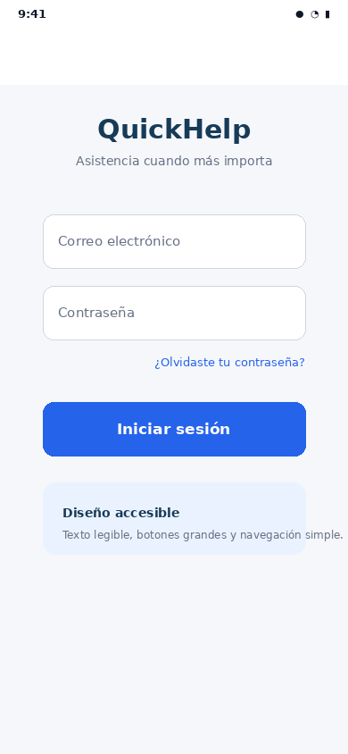
Figura 1. Mockup móvil - Inicio de sesión.

4.2 Inicio del Adulto Mayor
La pantalla principal concentra el botón SOS, el estado de la activación por voz y la disponibilidad de ubicación. La acción de emergencia domina visualmente la pantalla.
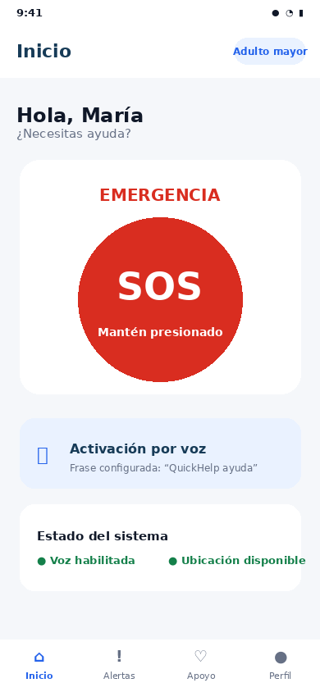
Figura 2. Mockup móvil - Pantalla principal del adulto mayor.

4.3 Confirmación de emergencia
Se utiliza una cuenta regresiva para reducir falsas activaciones. El usuario puede cancelar antes de que la alerta sea enviada.
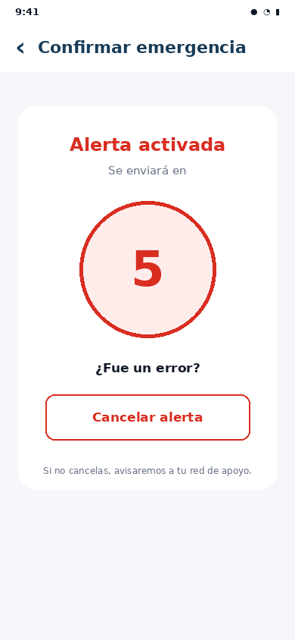
Figura 3. Mockup móvil - Confirmación y cuenta regresiva.

4.4 Alerta activa
Muestra el estado actual de la emergencia, notificaciones realizadas y disponibilidad de ubicación, reduciendo la incertidumbre del usuario.
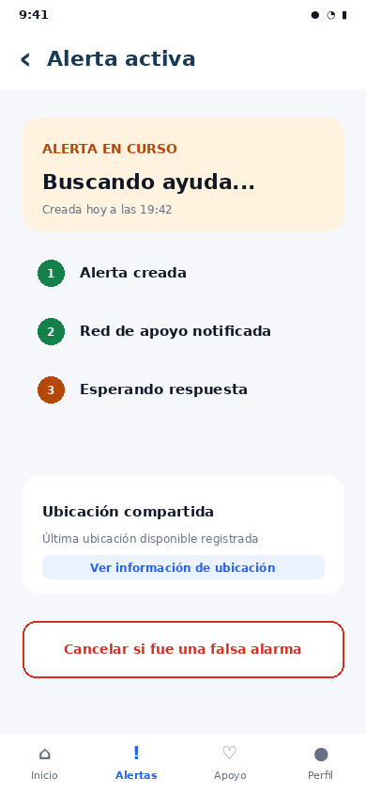
Figura 4. Mockup móvil - Seguimiento de alerta activa.

4.5 Gestión de red de apoyo
Permite visualizar contactos autorizados y su prioridad de notificación.
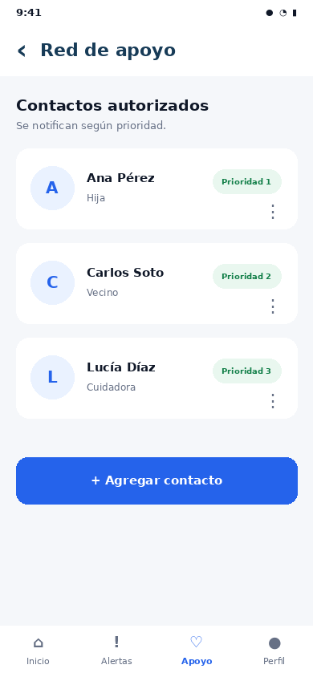
Figura 5. Mockup móvil - Red de apoyo.

4.6 Alerta recibida por la red de apoyo
Permite consultar información básica y responder rápidamente aceptando o rechazando la atención.
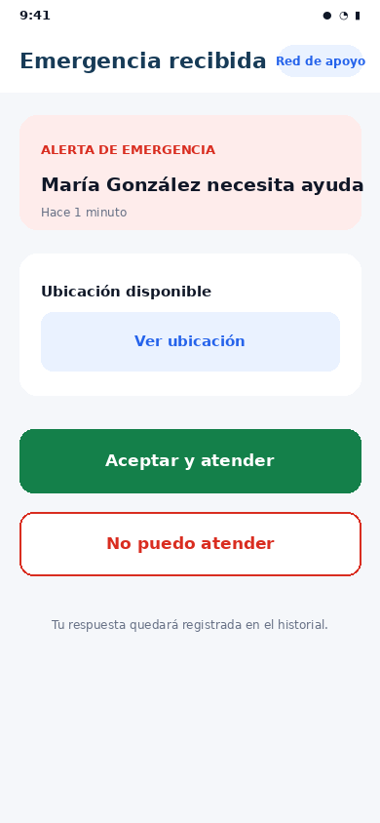
Figura 6. Mockup móvil - Alerta para integrante de red de apoyo.

4.7 Configuración de activación por voz
Permite visualizar el estado del mecanismo de voz, la frase configurada y ejecutar una prueba. Se informa que el funcionamiento en segundo plano depende de las restricciones técnicas de Android.
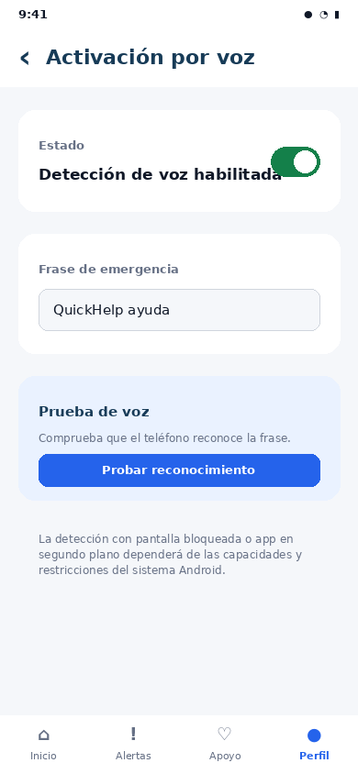
Figura 7. Mockup móvil - Configuración de voz.

5. Mockups del Panel Web

5.1 Dashboard de Central de Gestión
Resume indicadores operativos y presenta las alertas recientes para facilitar la priorización y el seguimiento.
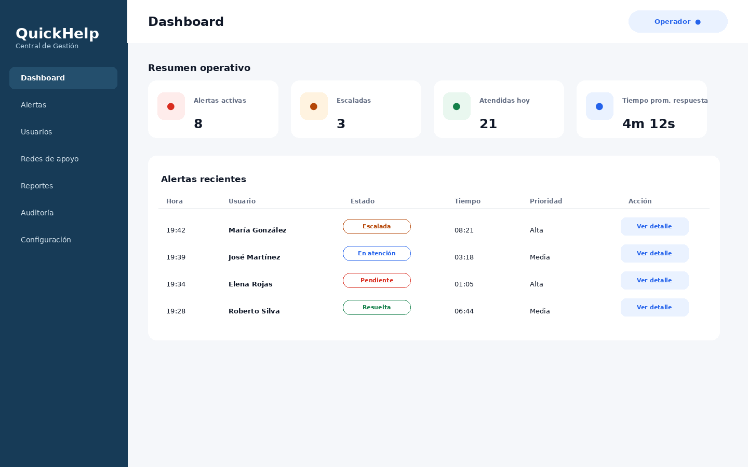
Figura 8. Mockup web - Dashboard del operador.

5.2 Detalle y gestión de una alerta
Concentra información del usuario, ubicación, historial y controles para actualizar el estado, registrar observaciones y cerrar la alerta.
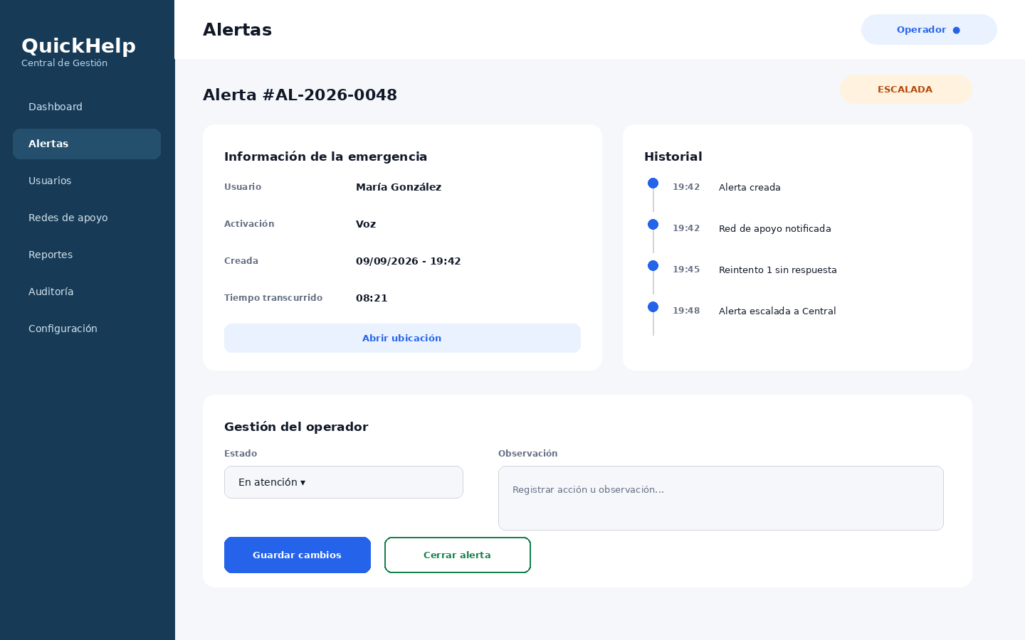
Figura 9. Mockup web - Detalle de alerta escalada.

5.3 Gestión de usuarios
Permite al administrador consultar, crear y modificar usuarios manteniendo claridad sobre roles y estado.
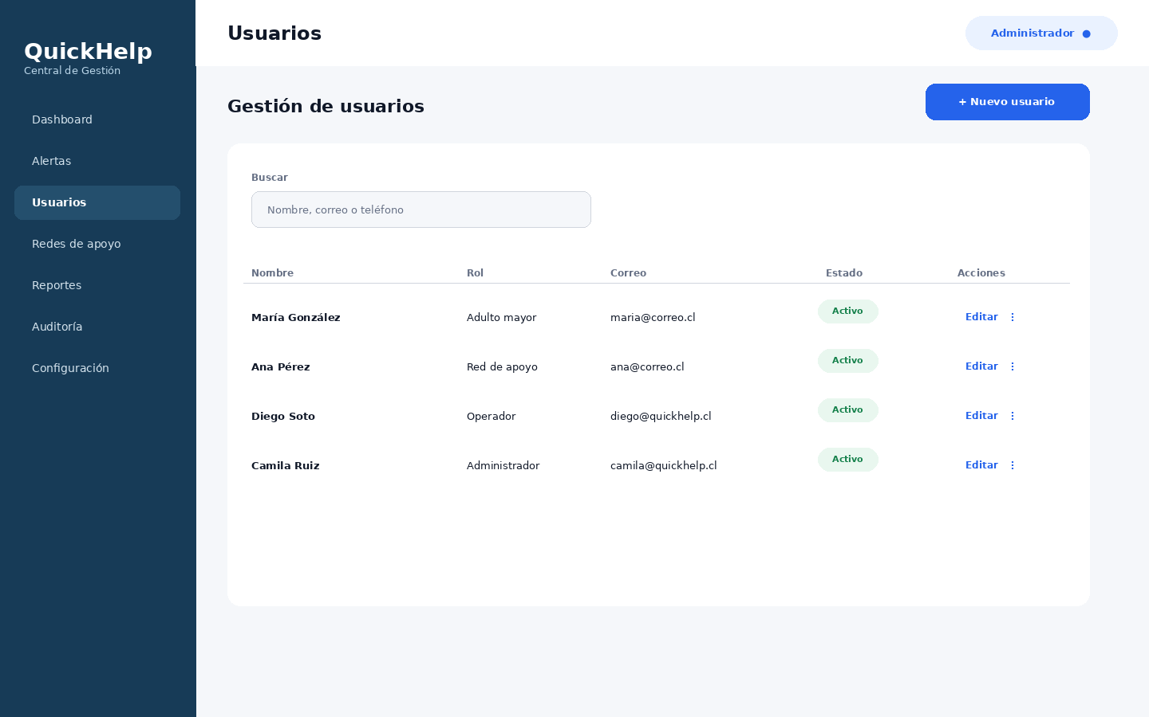
Figura 10. Mockup web - Administración de usuarios.

5.4 Reportes e indicadores
Presenta los principales indicadores definidos para QuickHelp, incluyendo alertas, escalamiento y tiempos de respuesta.
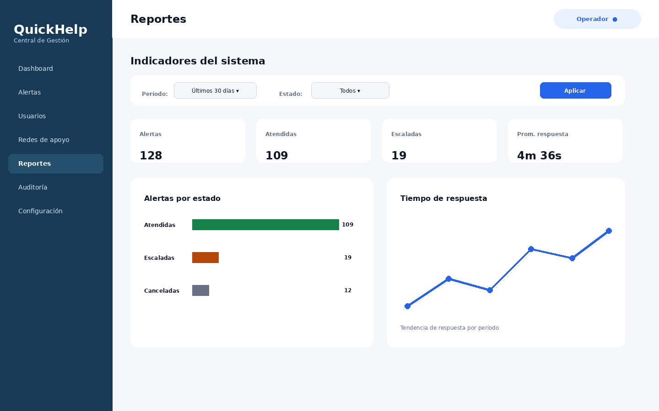
Figura 11. Mockup web - Reportes.

5.5 Auditoría
Permite revisar acciones relevantes ejecutadas por usuarios y procesos automáticos, fortaleciendo la trazabilidad del sistema.
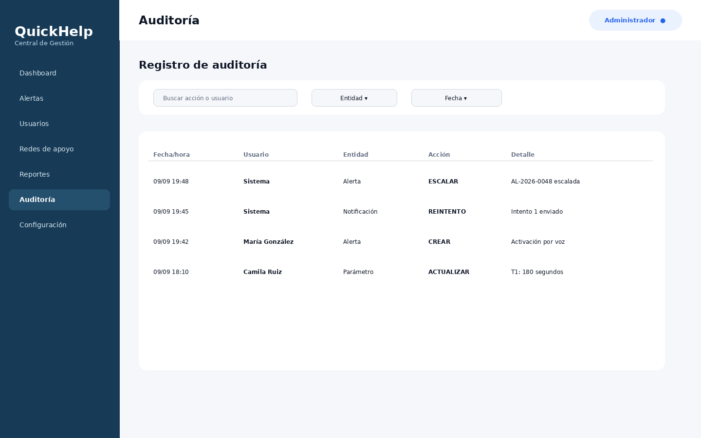
Figura 12. Mockup web - Registro de auditoría.

6. Relación con Requerimientos y Casos de Uso
Mockup | Requerimientos/Casos relacionados
Inicio de sesión | RF-01, RF-02 / CU-01
Inicio adulto mayor | RF-06, RF-07, RF-10 / CU-03, CU-04
Confirmación de emergencia | RF-08 / CU-05
Alerta activa | RF-09, RF-10, RF-11, RF-13 / CU-06
Red de apoyo | RF-04, RF-05 / CU-02
Alerta para red de apoyo | RF-11, RF-12 / CU-07, CU-08, CU-09, CU-10
Configuración de voz | RF-07 / CU-04
Dashboard operador | RF-15, RF-16 / CU-11
Detalle de alerta | RF-16, RF-17 / CU-12, CU-13, CU-14
Usuarios | RF-03 / CU-15
Reportes | RF-20 / CU-18
Auditoría | RF-19 / CU-19

7. Conclusión
Los mockups definidos representan las interfaces principales necesarias para ejecutar los flujos críticos de QuickHelp. La aplicación móvil prioriza accesibilidad, simplicidad y velocidad de respuesta, mientras que el panel web prioriza monitoreo, trazabilidad y gestión de información. Estos diseños servirán como referencia para el desarrollo con Ionic, Angular y Capacitor en el entorno móvil y Angular en el panel web.

